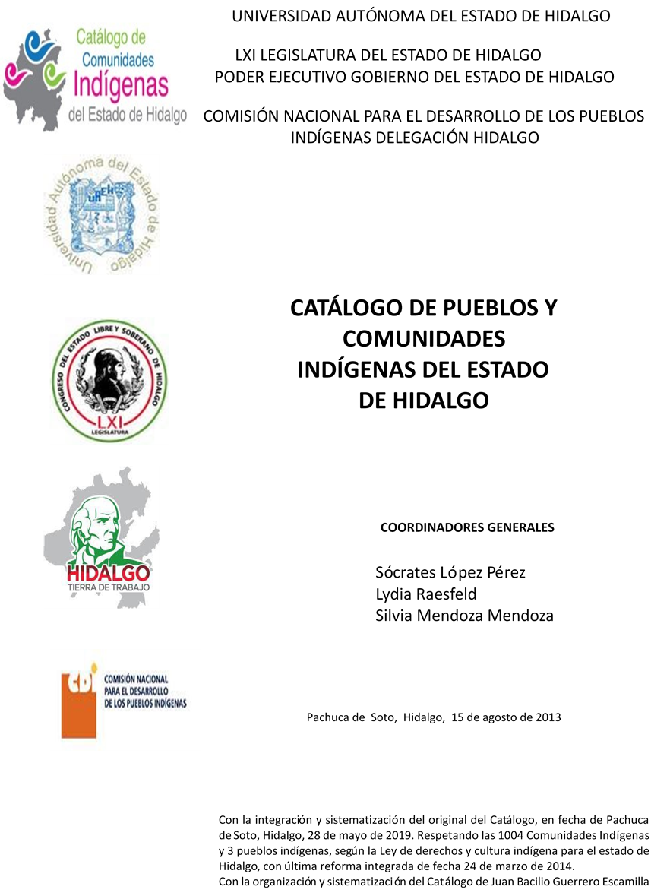

**Tercera Manzana Tezoquipan (Los Ángeles Ngodho)**

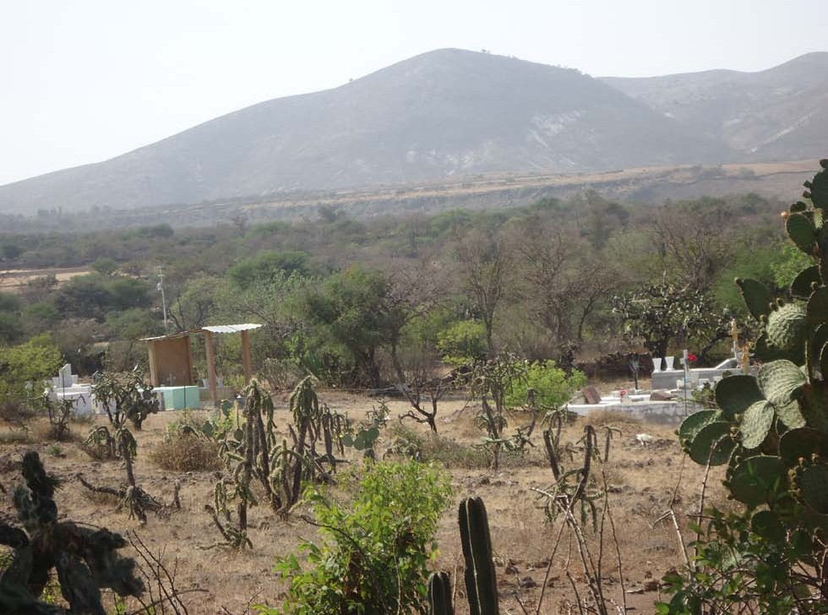CCIEH: HGOALF019

Tercera Manzana Tezoquipan (Los Ángeles Ngodho): 130060073

**DICTAMEN**

# Después de analizar la información proveniente del instrumento de levantamiento de información aplicado (cédula) en las localidades seleccionadas (por haber cumplido los requisitos de contar con más de cien habitantes y que mantuvieran un índice superior a la media nacional de Hablantes de Lengua Indígena) y de la ponderación de las variables que se consideraron en la metodología de este estudio, el equipo académico de este proyecto considera que la comunidad de **Tercera Manzana Tezoquipan (Los Ángeles Ngodho)**, del Municipio de Alfajayucan, con clave INEGI **130060073**, reúne las estructuras sociales y culturales para ser considerada como **INDÍGENA** y ser incluida en el **Catálogo de Comunidades Indígenas del Estado de Hidalgo** con la clave **HGOALF019**.

**Tercera Manzana Tezoquipan (Los Ángeles Ngodho)** mantiene una marcada estructura organizativa, la cual se ve reflejada en la realización de Asambleas Comunitarias donde se toman las decisiones más importantes para la vida comunitaria, entre ellas la elección del Delegado y de comités locales e institucionales. De igual manera en estas reuniones se calendarizan las fechas para el trabajo colectivo de beneficio comunitario. Cabe señalar que la resolución de faltas y conflictos dependerá del caso y se atenderá colectivamente en asamblea.

El 27 por ciento de la población es Hablante de Lengua Indígena, en su mayoría son personas de la tercera edad, adultos y jóvenes, cabe mencionar que la población infantil y parte de los jóvenes están abandonando la lengua, porque sus padres consideran que es mejor que aprendan el castellano pues les abrirá más oportunidades de desarrollo.

Las prácticas culturales tienen un carácter cohesionador y de revitalización de la identidad étnica, entre ellas podemos destacar la Fiesta Patronal del 2 de agosto, el Día de Muertos, las Posadas, el uso cotidiano de la vestimenta, además de la tradición artesanal, musical, los lugares sagrados y las creencias.

Para recuperar su salud los habitantes utilizan varias prácticas de la medicina tradicional, tales como las propias del sobador, chupador, adivinador y partera, siendo las mujeres adultas o abuelitas quienes se han encargado de transmitir generacionalmente los conocimientos y saberes, esto implica un cúmulo de conocimientos que se han sabido revitalizarse, y que no sólo obedece a malestares físicos sino también a enfermedades relacionadas con creencias culturales.

**Tercera Manzana Tezoquipan (Los Ángeles Ngodho), Alfajayucan**

Resumen

Clave CCIEH HGOALF019

Clave INEGI 130060073

|  |  |  |
| --- | --- | --- |
| **PRIORIDAD Y CATEGORÍA** | **MÍNIMO REQUERIDO** | **TOTAL OBTENIDO** |
| 1- Hablantes de lengua indígena * | 6.5% | 26.8% |
| 2- Territorio | 30.0% | 90.0% |
| 3- Autoridad tradicional | 10.0% | 90.0% |
| 4- Asamblea comunitaria | 100.0% | 100.0% |
| 5- Comités internos tradicional | 25.0% | 75.0% |
| 6- Autoadscripción | 100.0% | 100.0% |
| 7- Usos y Costumbres para resolver sus conflictos | 20.0% | 100.0% |
| 8- Trabajo comunitario | 100.0% | 100.0% |
| 9- Medicina Tradicional | 25.0% | 100.0% |
| 10- Parteras tradicionales | 100.0% | 100.0% |
| 11- Médicos tradicionales | 25.0% | 75.0% |
| 12- Fiestas del pueblo: Patronal, santos, carnaval, agrícola o climática | 25.0% | 100.0% |
| 13- Relación del ciclo económico con ceremonias | 100.0% | 0.0% |
| 14- Lugares sagrados (cerros, cuevas, piedras…) | 25.0% | 100.0% |
| 15- Música (tradicional, costumbre | 100.0% | 100.0% |
| 16- Danza | 100.0% | 0.0% |
| 17- Leyendas y creencias | 25.0% | 100.0% |
| 18- Vestimenta tradicional | 100.0% | 100.0% |
| 19- Artesanías | 25.0% | 100.0% |
| 20- Origen | 10.0% | 58.5% |
| 21- Reglamentos y/o acuerdos | 100.0% | 100.0% |
| 22- Patrimonio comunitario | 25.0% | 100.0% |

*% de PHLI Nacional (INEGI, 2010)

Elaboración: Universidad Autónoma del Estado de Hidalgo con datos del Catálogo de Comuniades Indígenas del Estado de Hidalgo. Agosto 2013

**Tercera Manzana Tezoquipan (Los Ángeles Ngodho), Alfajayucan**

Clave CCIEH HGOALF019 Clave INEGI 130060073

|  |  |  |  |
| --- | --- | --- | --- |
| **PRIORIDAD Y CATEGORÍA** | **ELEMENTOS CULTURALES** | **PARCIAL OBTENIDO** | **TOTAL OBTENIDO** |
| 1- Hablantes de lengua indígena * | % HLI INEGI | 27% | **26.8%** |
| 2- Territorio | Asentamiento y pertenencia a región geocultural (30%) | 30% | **90.0%** |
| Panteón-cementerio (15%) | 15% |
| Fuente de agua (10%) | 10% |
| Siembra o potrero (10%) | 10% |
| Lugar de culto (15%) | 15% |
| Delegación (10%) | 0% |
| Espacios comunes (10%) | 10% |
| 3- Autoridad tradicional | Consejo (40%) | 40% | **90.0%** |
| Mayordomo (30%) | 30% |
| Delegado (10%) + (10%) si lo denominan en lengua indígena, total (20%) | 10% |
| Auxiliares (10%) | 10% |
| 4- Asamblea comunitaria | Si (100%) No (0%) | 100% | **100.0%** |
| 5- Comités internos tradicional | Comité A (25%) | 25% | **75.0%** |
| Comité B (25%) | 25% |
| Comité C (25%) | 25% |
| Comité D (25%) | 0% |
| 6- Autoadscripción | Si (100%) No (0%) | 100% | **100.0%** |
| 7- Usos y costumbres para resolver sus conflictos | Resolución de faltas y delitos al interior (40%) | 40% | **100.0%** |
| Autoridad comunitaria que resuelve (40%) | 40% |
| Espacio reclusión (20%) | 20% |
| 8- Trabajo comunitario | Si (100%) No (0%) | 100% | **100.0%** |
| 9- Medicina Tradicional | Enfermedad cultural A (25%) | 25% | **100.0%** |
| Enfermedad cultural B (25%) | 25% |
| Enfermedad cultural C (25%) | 25% |
| Enfermedad cultural D (25%) | 25% |
| 10- Parteras tradicionales | Si (100%) No (0%) | 100% | **100.0%** |
| 11- Médicos tradicionales (Excepto partera) | Médico tradicional A (25%) | 25% | **75.0%** |
| Médico tradicional B (25%) | 25% |
| Médico tradicional C (25%) | 25% |
| Médico tradicional D (25%) | 0% |
| 12- Fiestas del pueblo: Patronal, santos, carnaval, agrícola o climática | Fiesta A (25%) | 25% | **100.0%** |
| Fiesta B (25%) | 25% |
| Fiesta C (25%) | 25% |
| Fiesta D (25%) | 25% |
| 13- Relación del ciclo económico con ceremonias | Si (100%) No (0%) | 0% | **0.0%** |
| 14- Lugares sagrados (cerros, cuevas, piedras…) | Lugar sagrado A (25%) | 25% | **100.0%** |
| Lugar sagrado B (25%) | 25% |
| Lugar sagrado C (25%) | 25% |
| Lugar sagrado D (25%) | 25% |
| 15- Música (tradicional, costumbre) | Si (100%) No (0%) | 100% | **100.0%** |
| 16- Danza | Si (100%) No (0%) | 0% | **0.0%** |
| 17- Leyendas y creencias | Leyenda o creencia A (25%) | 25% | **100.0%** |
| Leyenda o creencia B (25%) | 25% |
| Leyenda o creencia C (25%) | 25% |
| Leyenda o creencia D (25%) | 25% |
| 18- Vestimenta tradicional | Si (100%) No (0%) | 100% | **100.0%** |
| 19- Artesanías | Artesania A (25%) | 25% | **100.0%** |
| Artesania B (25%) | 25% |
| Artesania C (25%) | 25% |
| Artesania D (25%) | 25% |
| 20- Origen | Por cada año (0.5%) máximo 50% | 9% | **58.5%** |
| Mito fundacional (25%) | 25% |
| Hecho colectivo A (5%) | 5% |
| Hecho colectivo B (5%) | 5% |
| Hecho colectivo C (5%) | 5% |
| Hecho colectivo D (5%) | 5% |
| Hecho colectivo E (5%) | 5% |
| 21- Reglamentos y/o acuerdos | Si (100%) No (0%) | 100% | **100.0%** |
| 22- Patrimonio comunitario | Patrimonio A (25%) | 25% | **100.0%** |
| Patrimonio B (25%) | 25% |
| Patrimonio C (25%) | 25% |
| Patrimonio D (25%) | 25% |

*% de PHLI Nacional (INEGI, 2010)

**Tercera Manzana Tezoquipan (Los Ángeles Ngodho), Alfajayucan**

Clave CCIEH HGOALF019 Clave INEGI 130060073

1- Hablantes de lengua indígena *

**100%**

2- Territorio

22- Patrimonio comunitario 3- Autoridad tradicional

**80%**

21- Reglamentos y/o acuerdos 4- Asamblea comunitaria

**60%**

20- Origen 5- Comités internos tradicional

**40%**

19- Artesanías

18- Vestimenta tradicional

17- Leyendas y creencias

16- Danza

15- Música (tradicional, costumbre

14- Lugares sagrados (cerros, cuevas, piedras…)

13- Relación del ciclo económico con ceremonias

**20%**

**0%**

6- Autoadscripción

7- Usos y Costumbres para resolver sus conflictos

8- Trabajo comunitario

9- Medicina Tradicional

10- Parteras tradicionales

11- Médicos tradicionales 12- Fiestas del pueblo: Patronal, santos,

carnaval, agrícola o climática

OBTENIDO REQUERIDO

*% de PHLI Nacional (INEGI, 2010)

Elaboración: Universidad Autónoma del Estado de Hidalgo con datos del Catálogo de Comuniades Indígenas del Estado de Hidalgo. Agosto 2013